EDITAL DE LEILAO Nº. 001/2023

LEILÃO Nº: 001/2023
DATA: 11 de março de 2023
HORÁRIO: 10:00 HORAS
OBJETO: ALIENAÇÃO DE BENS INSERVÍVEIS/OBSOLETOS E SEMOVENTES, DE PROPRIEDADE DO MUNICIPIO DE JANAÚBA - MG, NO ESTADO EM QUE SE ENCONTRAM.
A PREFEITURA MUNICIPAL DE JANAÚBA - MG, sediada nesta cidade à Praça Dr. Rockert, 92 - centro – Janaúba - MG, inscrito no CNPJ/MF sob o nº. 18.017.392/0001-67, neste ato representado pela COMISSÃO DE AVALIAÇÃO E ALIENAÇÃO DESTA PREFEITURA MUNICIPAL, designada pela portaria municipal 35/2023 e autorizado pelo Art. 17, § 6º, da Lei 8.666/93. Torna público que no dia 11 de março de 2023 – sábado – 10:00 horas - a realização de LEILÃO PÚBLICO TIPO MAIOR LANCE, IGUAL OU SUPERIOR AO VALOR DA AVALIAÇÃO para venda de sucatas e veículos inservíveis e/ou obsoletos no estado em que se encontram, pertencentes ao patrimônio deste município.
1. DO OBJETO
1.1. O presente Leilão tem por objeto a venda de 01 lote misto de 30 cabeças de animais/semoventes(Equinos);
1.2. Sucatas e bens patrimoniais móveis inservíveis e/ou obsoletos para a administração, no estado que se encontram, pertencente ao patrimônio do Município de Janaúba - MG, conforme o Anexo I deste Edital.
1.3. Os bens mencionados no anexo serão vendidos no estado de conservação e condição em que se encontram, pressupondo-se que tenham sido previamente examinados pelo licitante, não cabendo, após a arrematação, a respeito deles, qualquer reclamação posterior quanto às suas qualidades intrínsecas ou extrínsecas. Tais como: falta de peças, numeração de chassi ou motor dos veículos, documentação e quantitativo dos lotes de sucatas.
2. LOCAL, DATA E HORÁRIO
2.1. O pregão realizar-se-á no Parque de Exposições Agropecuárias (Anexo ao palco de eventos), situada a Rua São Pedro – Bairro São Gonçalo – Janaúba – MG.
3. DO HORÁRIO E LOCAL PARA EXAME DOS LOTES
  - Os animais, sucatas, máquinas e veículos automotores objeto do leilão encontram-se no endereço supracitado.
3.2. Os lotes poderão ser examinados, nos dias 10 de março de 8:00 às 17:00 horas, e 11 de março de 8:00 às 9:00 horas da manhã, no local supracitado.
4. DO FUNDAMENTO JURÍDICO E REALIZAÇÃO
O processo de preparação, organização e realização do respectivo leilão foi terceirizado com contratação de empresa especializada, regido pela Lei nº. 8.666/93 e alterações posteriores.
O lote 01 - Misto de animais/semoventes provém de animais (eqüinos), apreendidos em vias públicas, conforme Lei Municipal Nr. 2.029 de 09 de maio de 2.013, e não reivindicados/resgatados em tempo hábil/legal por antigos proprietários.
Todos os procedimentos administrativos e operacionais, obedecerão as instruções e normativas vigentes da ANVISA, VIGILÂNCIA SANITÁRIA E SEGURANÇA PESSOAL PRA PREVENÇÃO E COMBATE A COVID-19.
5.CONDIÇÕES DE PARTICIPAÇÃO
5.1. Poderão oferecer lances pessoas físicas e jurídicas, inscritas respectivamente no Cadastro de Pessoa Física - CPF e no Cadastro Nacional de Pessoa Jurídica – CNPJ (obrigatório para arrematantes de sucatas), do Ministério da Fazenda, possuidores de documento de identificação, excluídos os funcionários do Executivo e Legislativo (efetivos e contratados), e menores de 18 anos;
**** O credenciamento prévio para participação poderá ser efetuado no site da Prefeitura Municipal de Janaúba – MG, e no Site do leiloeiro oficial credenciado, JUCEMG NR.: 445 - NOME: Fernando Caetano Moreira Filho – Site: www.fernandoleiloeiro.com.br.
5.2. No ato de arrematação, o interessado credenciará perante a Comissão com a apresentação dos seguintes documentos, sob pena de nulidade do lance:
a) Cadastro de Pessoa Física (CPF);
b) Documento de identidade, no caso de Pessoa física ou documento de identidade e credenciamento, pela empresa, no caso de Pessoa jurídica;
c) Registro comercial, no caso de empresa individual, ato constitutivo, estatuto ou contrato social em vigor, devidamente registrado, em se tratando de sociedades empresariais, e, no caso de sociedade por ações, acompanhado de documentos de eleição de seus administradores.
5.3. Os documentos citados no item anterior poderão ser exigidos no original, ou por intermédio de fotocópia integral legível, autenticada em Cartório ou acompanhadas do original para que a Comissão autentique;
5.4. Depois de examinados e feitas as anotações pertinentes, os documentos originais serão copiados e devolvidos no ato da arrematação.

6. DO LEILOEIRO
No ato da arrematação, o arrematante efetuará o pagamento do valor total do bem adquirido, acrescido de 5% (cinco por cento), a título de comissão do leiloeiro oficial, através de transferência bancária ou em espécie.
7 - DA ARREMATAÇÃO E PAGAMENTO
7.1 – Os bens a serem leiloados deverão ser previamente avaliados.
7.2 – Os bens serão vendidos a quem oferecer maior lance, igual ou superior ao valor da avaliação, sendo o pagamento a ser efetuado a vista, com pagamento via depósito/transferência para a c/c xx – Agência 0935-0 – Banco do Brasil, a ser pago no primeiro dia útil subsequente a data de realização do leilão. No ato da arrematação, o arrematante emitirá cheque nominal à Prefeitura, a título de caução, sendo o mesmo devolvido ao emitente após confirmação do pagamento.
7.3 – Somente após o pagamento, o arrematante estará autorizado a retirar os bens arrematados no prazo máximo de 03 (três) dias corridos.
7.4 – A transferência da propriedade bem como todas as despesas relativas aos veículos, correrão à conta dos respectivos arrematantes.
7.5 – Ao arrematante que não pagar os bens será aplicada uma multa diária no percentual de 1% (um por cento) sobre o valor do bem, além de responder judicialmente pelo ato.
7.6 –O adquirente deverá transferir junto ao DETRAN o veículo arrematado, para sua propriedade, no prazo máximo de 30 (trinta) dias, a contar de sua retirada, sob pena do veículo ser recolhido sem ressarcimento do valo pago, conforme o art. 123, I e § 1º da Lei nº. 9.503/97.
7.7 - Obriga-se também o arrematante a remover qualquer elemento que identifique o lote como pertencente ao Município, após a concretização da alienação.
7.8 - É proibido ao arrematante do lance vencedor, ceder, permutar, vender ou de alguma forma negociar o(s) seu(s) lote(s) antes do pagamento e da extração do TERMO DE ARREMATAÇÃO do(s) lote(s) arrematados.
7.9 – O lote 01 – 30 cabeças de animais/semoventes mistos (equinos), ficará sobre inteira responsabilidades de retirada única e total dos animais no referido lote em até 48 horas da data de arrematação.
8 – PRAZO PARA A RETIRADA DOS BENS
8.1 - A não retirada dos bens pagos pelos arrematantes no prazo de até 03 (três) dias corridos, após a realização do leilão, implicará em multa diária no percentual de 1% (um por cento) sobre o valor do bem.
8.2 - A retirada dos bens arrematados poderá ser feita mediante apresentação do TERMO DE LIBERAÇÃO, devidamente autorizado pela comissão, nos seguintes horários: de segunda a sexta feira das 12 às 17:00 horas, não sendo aceitas reclamações posteriores referentes ao valor da arrematação ou estado do bem.
8.3 – A entrega dos veículos será efetuada juntamente com os documentos único de transferência – DUT/recibo, devidamente preenchido e com as assinaturas do arrematante e do representante do Município,
8.4 - Todas as providências de remoção, carregamento, desmontagem e transporte, bem como seu pagamento, serão de única e exclusiva responsabilidade do arrematante, inclusive autorização e impostos junto aos órgãos municipais, estaduais e federais.
9 – DAS PENALIDADES
9.1. A falta de pagamento do valor de arrematação sujeita as licitantes às penalidades, indicadas na Lei n.º 8.666 de 21 de junho de 1993;

9.2. Suspensão temporária de participação em Licitação e impedimento de contratar com a Administração do Município de Janaúba- MG, pelo prazo de até 02 (dois) anos;
9.3. Declaração de idoneidade para licitar ou contratar com a Administração Pública enquanto perdurarem os motivos determinantes da punição ou até que seja promovida a reabilitação perante a própria autoridade que aplicou a penalidade, que será concedida sempre que a licitante ressarcir o Município de Janaúba pelos prejuízos resultantes, e após decorrido o prazo da sanção aplicada com base na condição anterior.
9.4. As sanções previstas nos subitens 9.2 e 9.3 são aplicáveis também às licitantes que se envolvam na prática de atos ilícitos, relativos ao Leilão.
9.5 - DO JULGAMENTO
9.5.1 - Será considerado vencedor o licitante que oferecer o maior lance.
9.5.2 - Não serão aceitos lances em condicional, abaixo do valor da avaliação.
9.6 - DOS RECURSOS
Os recursos arrecadados serão destinados a complementar as despesas de capital do Município para aquisição de novos bens patrimoniais.
9.7 - DAS CONDIÇÕES GERAIS
9.7.1 - A Prefeitura Municipal de Janaúba, poderá revogar ou anular esta licitação nos termos do art. 49 da Lei nº 8.666/93.
9.7.2 - A Comissão de Avaliação do Município dirimirá as dúvidas que suscite o edital, desde que arguidas por escrito, até 05 (cinco) dias úteis antes da data fixada para o leilão.
9.7.3 - Os lotes somente serão liberados após a devida homologação.
9.7.4 - Os arrematantes não poderão alegar para fins de direito o desconhecimento destas condições que inclusive serão lidas no início do leilão.
10 - DAS DISPOSIÇÕES FINAIS
10.1 - Os interessados em participar do presente Leilão deverão retirar o Edital no Setor de Patrimônio, na sede da Prefeitura Municipal, no dias úteis no horário das 08:00 as 12:0, ou na data do evento.
10.2 - O presente Edital não importa em obrigação de venda, desde que as ofertas sobre o bem não atinjam o valor do lance inicial (lance mínimo) estabelecido no ANEXO I;
10.3 – Ao Município de Janaúba se reserva o direito de adiar, revogar ou anular a licitação.
10.4 - A participação no Leilão implica no conhecimento e aceitação, por parte dos concorrentes das exigências e condições estabelecidas no presente Edital. Os casos omissos serão resolvidos pela Comissão de Avaliação.
11 - DO FORO
Fica eleito o Foro da Comarca de Janaúba - MG, para dirimir quaisquer questões relativas ao presente leilão.

Janaúba - MG, 13 de fevereiro de 2023

Lucas Fernandes Santos Nunis
Presidente da Comissão de Avaliação e Alienação

Henrique Menezes de Oliveira Karen Giannine Antunes de Souza
Membro Secretária

ANEXO I – RELAÇÃO DOS BENS

LEILÃO Nº. 001/2023
LOTE | DESCRIÇÃO DO BEM | SITUAÇÃO |  | LANCE INICIAL R$
LOTE 01 | 30 CABEÇAS DE EQUINOS-ANIMAIS/SEMOVENTES MISTO | ANIMAIS VIVOS | 1.500,00
LOTE 02 | FIAT UNO MILLE ECONOMY FLEX – HLH-9526 – 2010811 | RECUPERÁVEL | 5.000,00
LOTE 03 | VOLKSWAGEN GOL 1.0 HMN – 3979 – 2005/06 | RECUPERÁVEL | 2.000,00
LOTE 04 | FIAT PALIO FIRE – PVB-8878 – 2014/15 | RECUPERÁVEL | 6.000,00
LOTE 05 | CAMINHÃO TANQUE GM CHEVROLET 13000 – GMG – 7705 – 1987 | RECUPERÁVEL | 8.000,00
LOTE 06 | CAMINHÃO IVECO TECTOR 170 E 21– RNV-2C28 – 2021/22 | RECUPERÁVEL | 20.000,00
LOTE 07 | RETROESCAVADEIRA NEW ROLLAND LB-90 4X4 2009 | RECUPERÁVEL | 30.000,00
LOTE 08 | RETROESCAVADEIRA 103,5 HP XCMG XT-870-BR | RECUPERÁVEL | 30.000,00
LOTE 09 | TRATOR DE ESTEIRAS NEW HOLLAND D-170 | RECUPERÁVEL | 60.000,00
LOTE 10 | CAÇAMBA COLETORA PRENSADORA DE LIXO | SUCATA | 500,00
LOTE 11 | ESTUFA DESIDRATADORA COM CARROS TRANSPORTADORES INOX | RECUPERÁVEL | 4.000,00
LOTE 12 | ESTUFA DESIDRATADORA COM CARROS TRANSPORTADORES INOX | RECUPERÁVEL | 4.000,00
LOTE 13 | ESTUFA DESIDRATADORA COM CARROS TRANSPORTADORES INOX | RECUPERÁVEL | 4.000,00
LOTE 14 | LAVADORA INOX INCALFER | RECUPERÁVEL | 2.000,00
LOTE 15 | BALANÇA LINEAR JVC | RECUPERÁVEL | 6.000,00
LOTE 16 | MISTURADOR SKINSEM | RECUPERÁVEL | 2.500,00
LOTE 17 | MESA INOX RETANGULAR | RECUPERÁVEL | 600,00
LOTE 18 | APARELHO RAIO-X V.M.I (GERADOR, MESA DE EXAMES, MESA DE COMANDO, TUBO/AMPOLA DE R-X E MURALBOOK) | RECUPERÁVEL | 6.000,00
LOTE 19 | DIGITALIZADORA AGFA CR-85X 5157/100 | SUCATA | 400,00
LOTE 20 | LAVADORA DE ROUPAS INDUSTRIAL MAFRAN LHBTCM500 50 KG | RECUPERÁVEL | 400,00
LOTE 21 | LAVADORA DE ROUPAS INDUSTRIAL MECSUL 30 KG | RECUPERÁVEL | 300,00
LOTE 22 | SUCATA VEÍCULO GM ASTRA | SUCATA | 50,00
LOTE 23 | SUCATA EQUIPAMENTOS DE INFORMÁTICA | SUCATA | 50,00
LOTE 24 | SUCATA MISTA DE ALUMÍNIO | SUCATA | 200,00
LOTE 25 | SUCATA FERROSA MISTA DE MÓVEIS ESCOLARES, ADMINISTRATIVOS E HOSPITALARES | SUCATA | 100,00
LOTE 26 | SUCATA MISTA DE MÓVEIS HOSPITALARES | SUCATA | 100,00

ANEXO II – DEMONSTRATIVO DOS BENS

Demonstrativo Do Bem
LOTE 01
LOTE MISTO COM 30 CABEÇAS DE ANIMAIS/SEMOVENTES (EQUINOS).
A COMISSÃO DE AVALIAÇÃO, CONSIDERANDO O ESTADO EM QUE O BEM SE ENCONTRA, AVALIA O REFERIDO LOTE EM R$ 1.500,00 (MIL E QUINHENTOS REAIS).
DOCUMENTAÇÃO: NOTA FISCAL DE ARREMATAÇÃO
CONDIÇÃO DE VENDA: NO ESTADO EM QUE SE ENCONTRA (C0NFORME EDITAL)

LOTE 02:
FIAT UNO MILLE ECONOMY FLEX – HEH – 9526 - ANO 2010 MODELO 2011
A COMISSÃO DE AVALIAÇÃO, CONSIDERANDO O ESTADO EM QUE O BEM SE ENCONTRA, AVALIA O REFERIDO LOTE EM R$ 5.000,00 (CINCO MIL REAIS).
SITUAÇÃO: RECUPERÁVEL
DOCUMENTAÇÃO: 2023 OK
CONDIÇÃO DE VENDA: NO ESTADO EM QUE SE ENCONTRA (C0NFORME EDITAL)
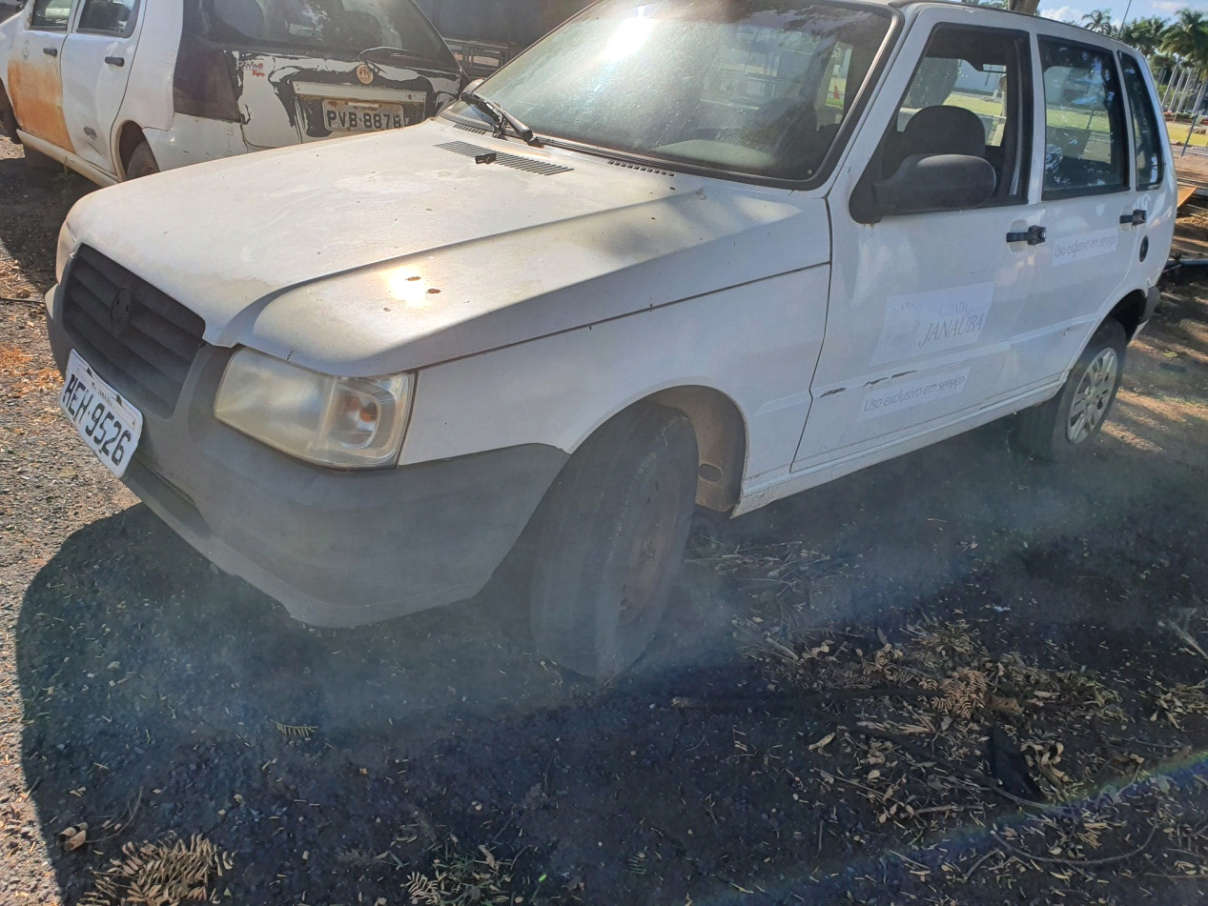

LOTE 03:
GOL 1.0 – HMN - 3979 – ANO 2005 MODELO 2005/06
A COMISSÃO DE AVALIAÇÃO, CONSIDERANDO O ESTADO EM QUE O BEM SE ENCONTRA, AVALIA O REFERIDO LOTE EM R$ 2.000,00 (DOIS MIL REAIS).
SITUAÇÃO: RECUPERÁVEL
DOCUMENTAÇÃO: 2023 OK
CONDIÇÃO DE VENDA: NO ESTADO EM QUE SE ENCONTRA (C0NFORME EDITAL)

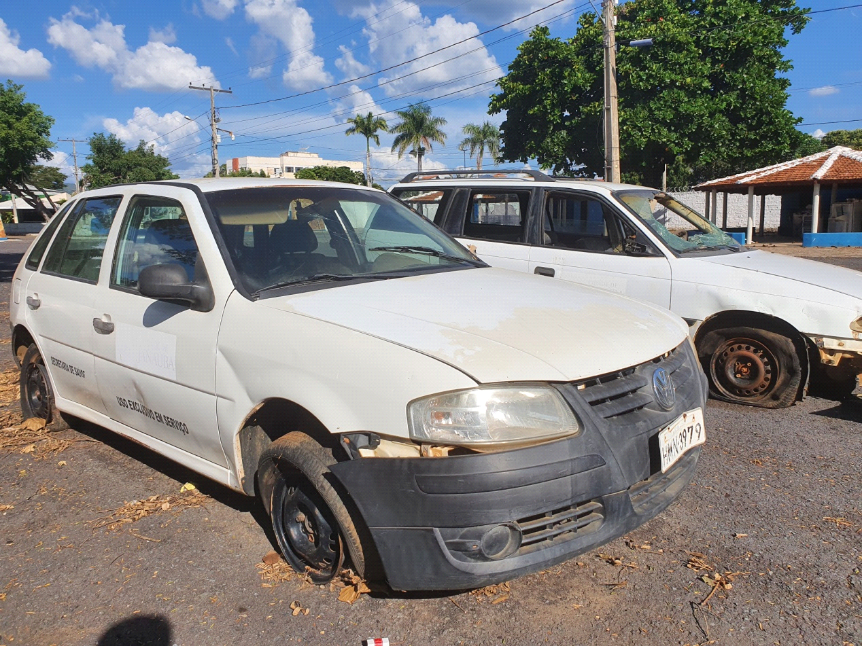

LOTE 04
FIAT PALIO FIRE – PVB - 8878 – ANO 2014 /15
A COMISSÃO DE AVALIAÇÃO, CONSIDERANDO O ESTADO EM QUE O BEM SE ENCONTRA, AVALIA O REFERIDO LOTE EM R$ 6.000,00 (SEIS MIL REAIS).
SITUAÇÃO: RECUPERÁVEL
DOCUMENTAÇÃO: 2023 OK
CONDIÇÃO DE VENDA: NO ESTADO EM QUE SE ENCONTRA (C0NFORME EDITAL)

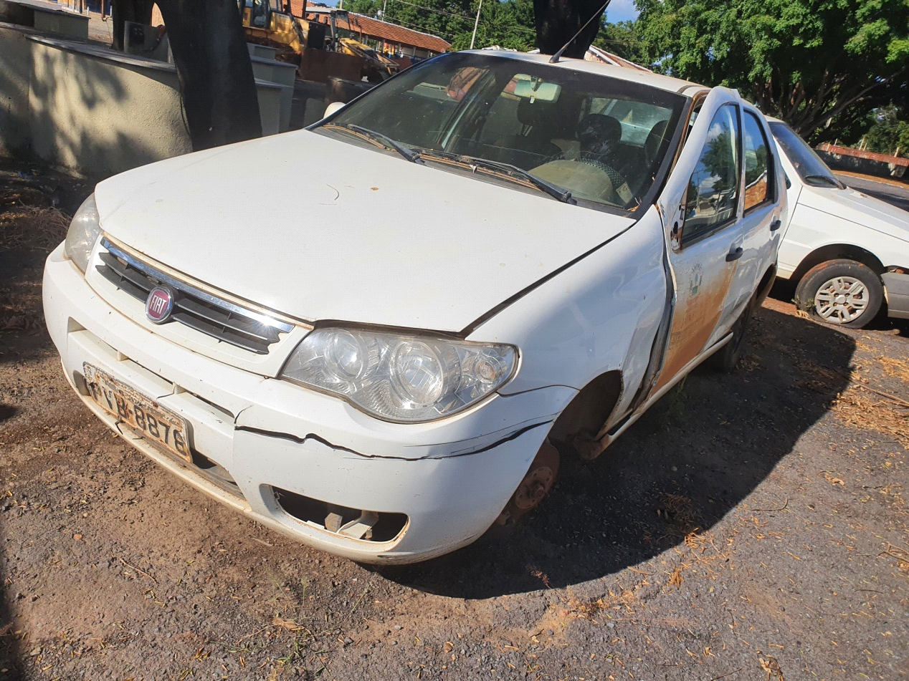
LOTE 05
CAMINHÃO TANQUE CHEVROLET 13000 – GMG - 7705 – ANO 1987 (DESCRIÇÃO DOCUMENTO)
A COMISSÃO DE AVALIAÇÃO,, CONSIDERANDO O ESTADO EM QUE O BEM SE ENCONTRA, AVALIA O REFERIDO LOTE EM R$ 8.000,00 (OITO MIL REAIS).
SITUAÇÃO: RECUPERÁVEL (COM CAÇAMBA BÁSCULA)
DOCUMENTAÇÃO: 2023 OK
CONDIÇÃO DE VENDA: NO ESTADO EM QUE SE ENCONTRA (C0NFORME EDITAL)
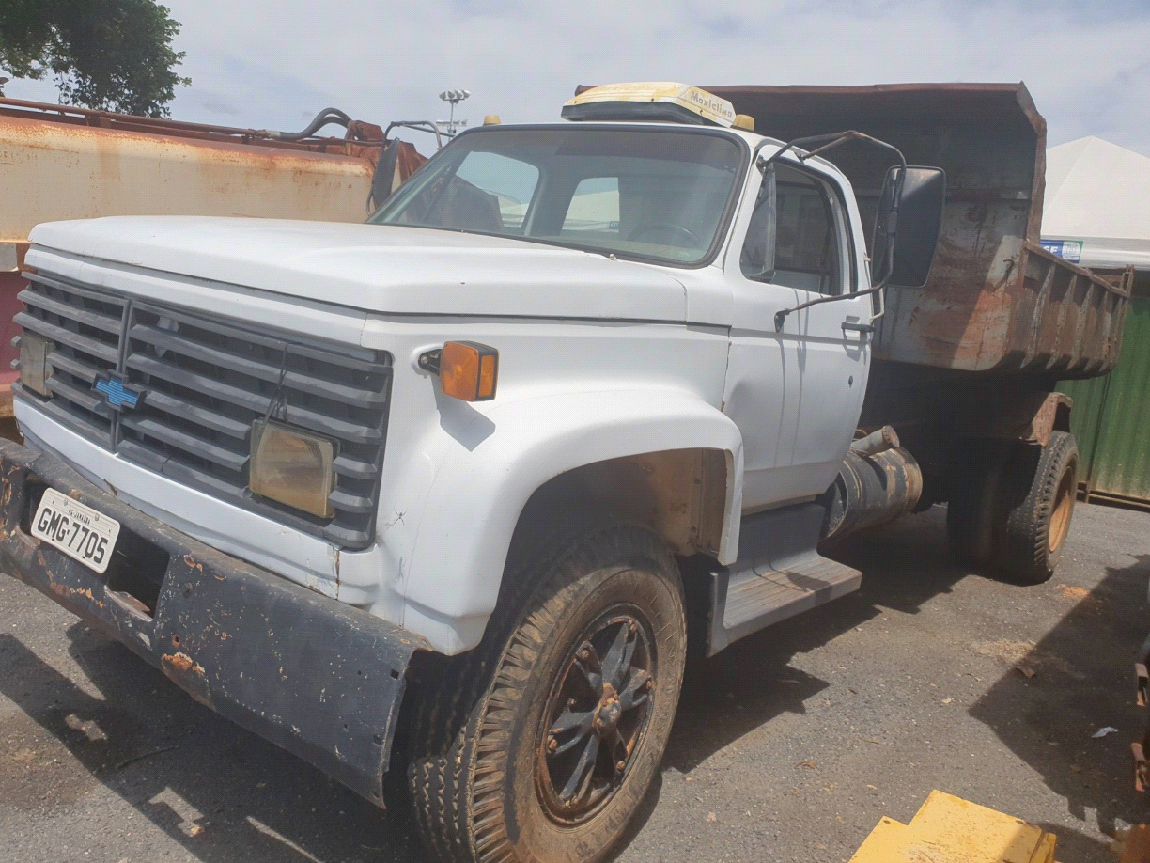
LOTE 06:
CAMINHÃO IVECO TECTOR 170E21 – RNV-2C28 - ANO 2021/22
A COMISSÃO DE AVALIAÇÃO,, CONSIDERANDO O ESTADO EM QUE O BEM SE ENCONTRA, AVALIA O REFERIDO LOTE EM R$ 20.000,00 (VINTE MIL REAIS).
SITUAÇÃO: RECUPERÁVEL (ACOMETIDO POR INCÊNCIO PARCIAL – REMARCAÇÕES SE NECESSÁRIAS POR CONTA DO ARREMATANTE)..
DOCUMENTAÇÃO: 2023 OK
CONDIÇÃO DE VENDA: NO ESTADO EM QUE SE ENCONTRA (C0NFORME EDITAL)

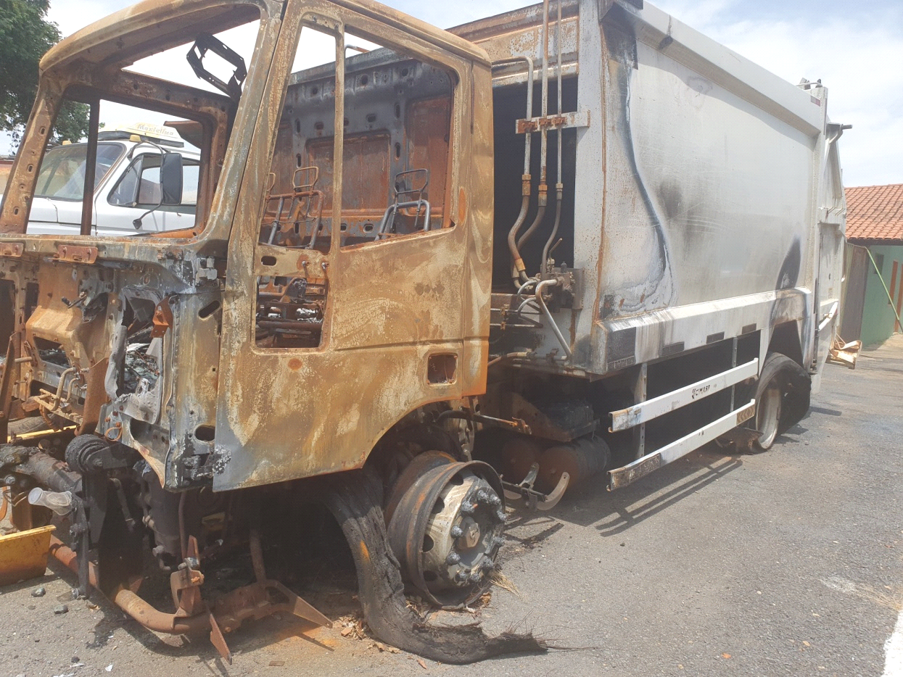
LOTE 07
RETROESCAVADEIRA NEW HOLLAND LB-90 4 X 4 ANO 2009
A COMISSÃO DE AVALIAÇÃO, CONSIDERANDO O ESTADO EM QUE O BEM SE ENCONTRA, AVALIA O REFERIDO LOTE EM R$ 30.000,00 (TRINTA MIL REAIS).
SITUAÇÃO: RECUPERÁVEL
DOCUMENTAÇÃO: NOTA FISCAL DE ARREMATAÇÃO
CONDIÇÃO DE VENDA: NO ESTADO EM QUE SE ENCONTRA (C0NFORME EDITAL)
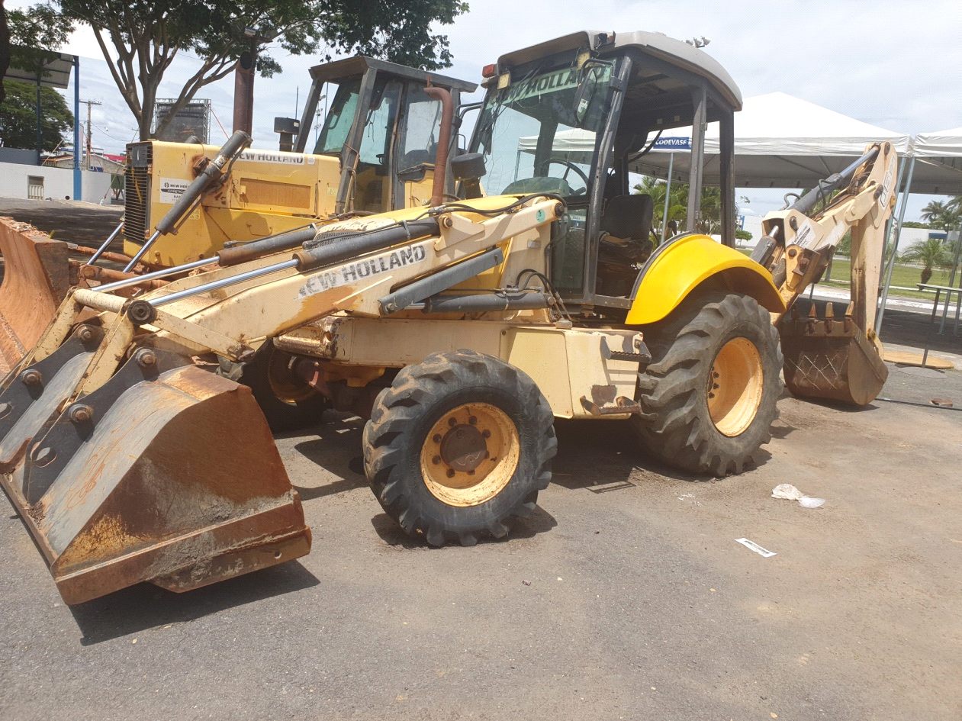
LOTE 08
RETROESCAVADEIRA 103,5 HP XCMG XT-870-BR
A COMISSÃO DE AVALIAÇÃO,, CONSIDERANDO O ESTADO EM QUE O BEM SE ENCONTRA, AVALIA O REFERIDO LOTE EM R$ 30.000,00 (TRINTA MIL REAIS).
SITUAÇÃO: RECUPERÁVEL
DOCUMENTAÇÃO: NOTA FISCAL DE ARREMATAÇÃO
CONDIÇÃO DE VENDA: NO ESTADO EM QUE SE ENCONTRA (C0NFORME EDITAL)

LOTE 09
TRATOR DE ESTEIRAS NEW HOLLAND D - 170
A COMISSÃO DE AVALIAÇÃO, CONSIDERANDO O ESTADO EM QUE O BEM SE ENCONTRA, AVALIA O REFERIDO LOTE EM R$ 60.000,00 (SESSENTA MIL REAIS).
SITUAÇÃO: RECUPERÁVEL
DOCUMENTAÇÃO: NOTA FISCAL DE ARREMATAÇÃO
CONDIÇÃO DE VENDA: NO ESTADO EM QUE SE ENCONTRA (C0NFORME EDITAL)

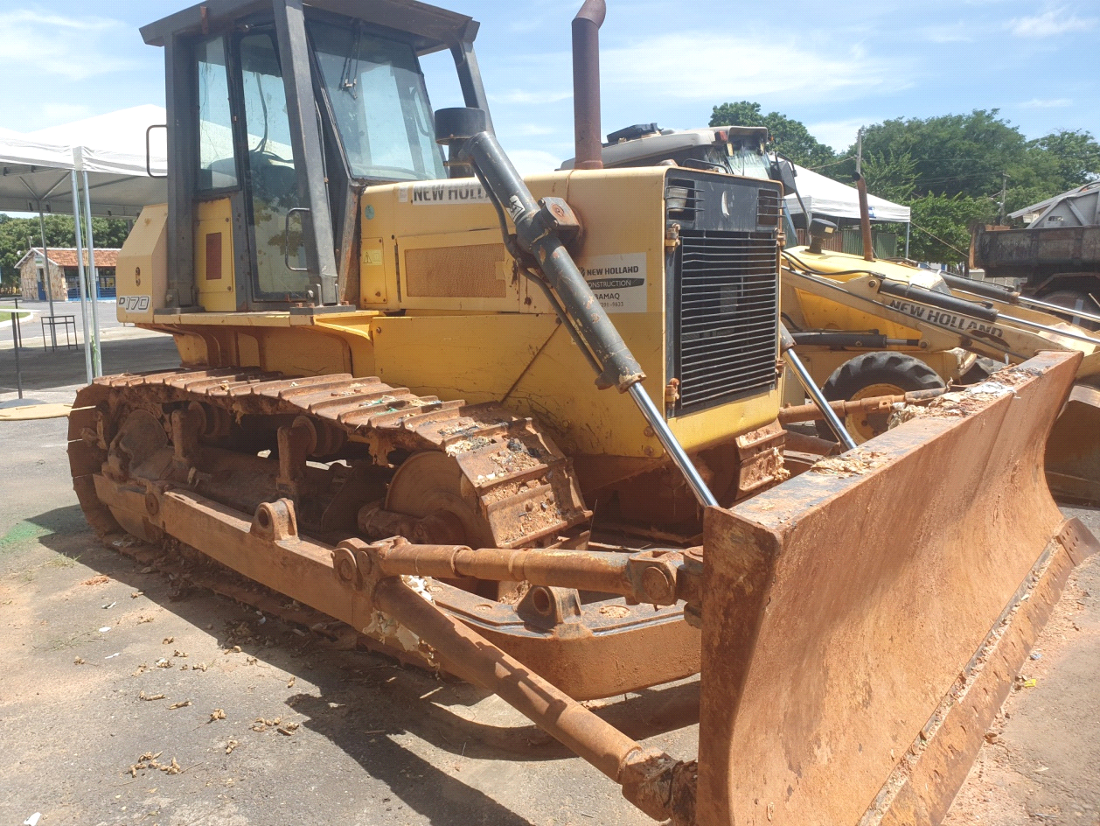

LOTE 10:
CAÇAMBA COLETORA/PRENSADORA DE LIXO
A COMISSÃO DE AVALIAÇÃO, CONSIDERANDO O ESTADO EM QUE O BEM SE ENCONTRA, AVALIA O REFERIDO LOTE EM R$ 500,00 (QUINHENTOS REAIS).
SITUAÇÃO: SUCATA
DOCUMENTAÇÃO: NOTA FISCAL DE ARREMATAÇÃO
CONDIÇÃO DE VENDA: NO ESTADO EM QUE SE ENCONTRA (C0NFORME EDITAL)

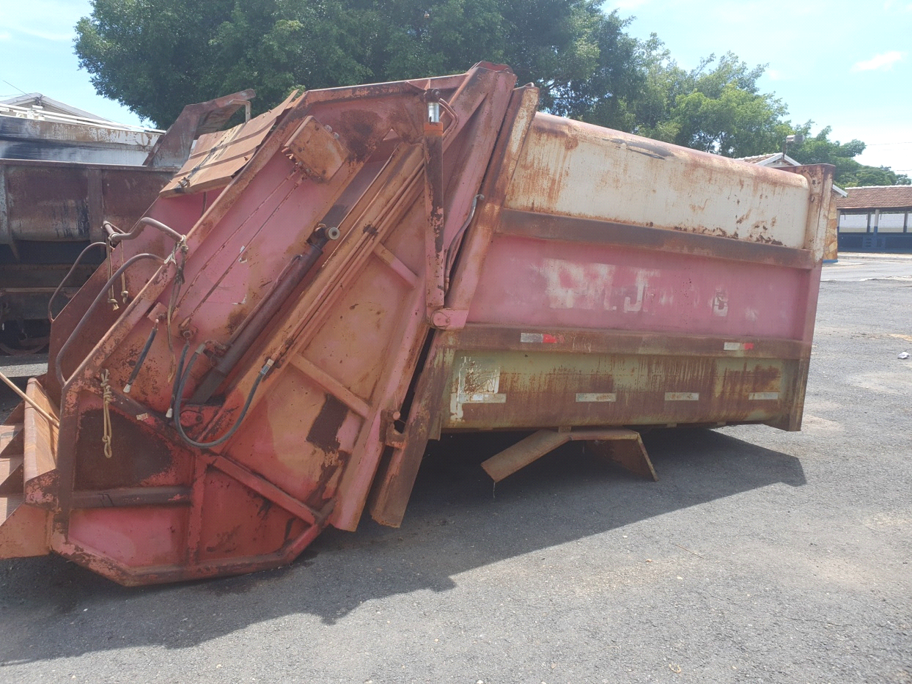

LOTE 11
ESTUFA DESIDRATADORA COM CARROS TRANSPORTADORES INOX
COMISSÃO DE AVALIAÇÃO, CONSIDERANDO O ESTADO EM QUE O BEM SE ENCONTRA, AVALIA O REFERIDO LOTE EM R$ 4.000,00 (QUATRO MIL REAIS).
SITUAÇÃO: RECUPERÁVEL
DOCUMENTAÇÃO: NOTA FISCAL DE ARREMATAÇÃO
CONDIÇÃO DE VENDA: NO ESTADO EM QUE SE ENCONTRA (C0NFORME EDITAL)
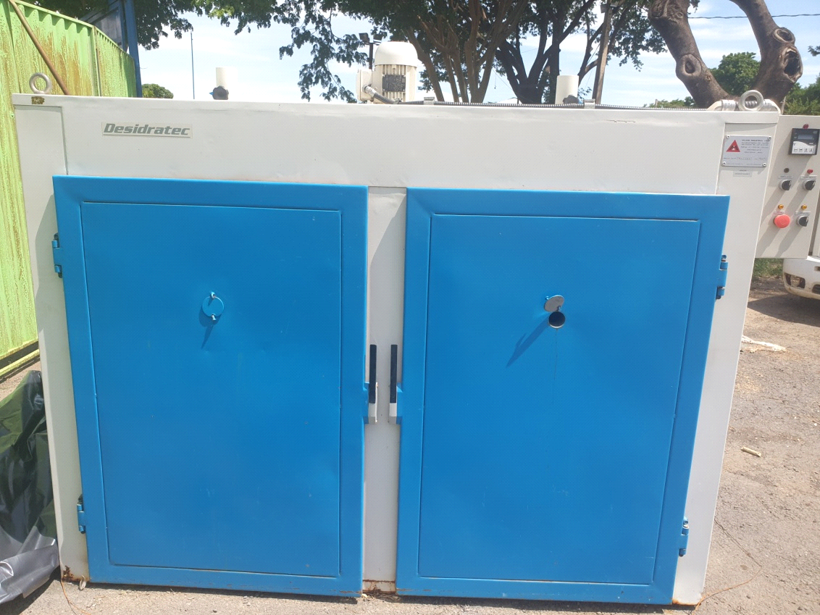
LOTE 12:
ESTUFA DESIDRATADORA COM CARROS TRANSPORTADORES INOX
COMISSÃO DE AVALIAÇÃO, CONSIDERANDO O ESTADO EM QUE O BEM SE ENCONTRA, AVALIA O REFERIDO LOTE EM R$ 4.000,00 (QUATRO MIL REAIS).
SITUAÇÃO: RECUPERÁVEL
DOCUMENTAÇÃO: NOTA FISCAL DE ARREMATAÇÃO
CONDIÇÃO DE VENDA: NO ESTADO EM QUE SE ENCONTRA (C0NFORME EDITAL)
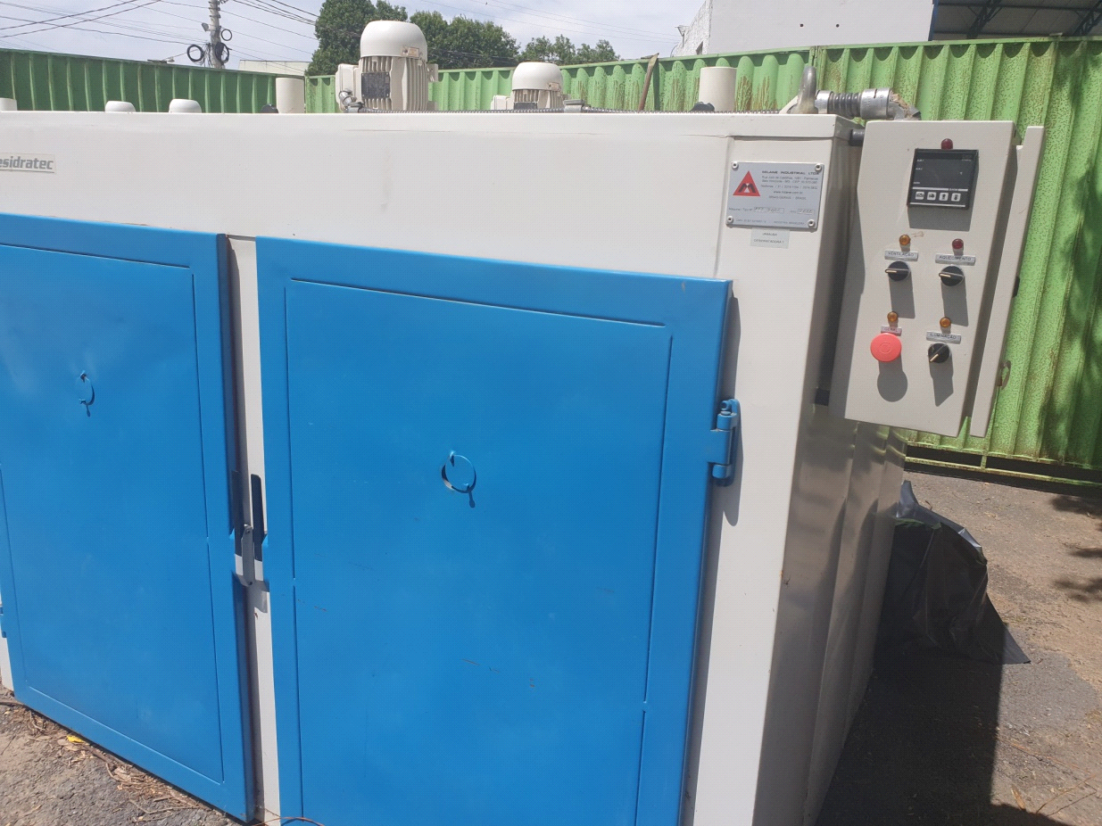
LOTE 13
ESTUFA DESIDRATADORA COM CARROS TRANSPORTADORES INOX
COMISSÃO DE AVALIAÇÃO, CONSIDERANDO O ESTADO EM QUE O BEM SE ENCONTRA, AVALIA O REFERIDO LOTE EM R$ 4.000,00 (QUATRO MIL REAIS).
SITUAÇÃO: RECUPERÁVEL
DOCUMENTAÇÃO: NOTA FISCAL DE ARREMATAÇÃO
CONDIÇÃO DE VENDA: NO ESTADO EM QUE SE ENCONTRA (C0NFORME EDITAL)
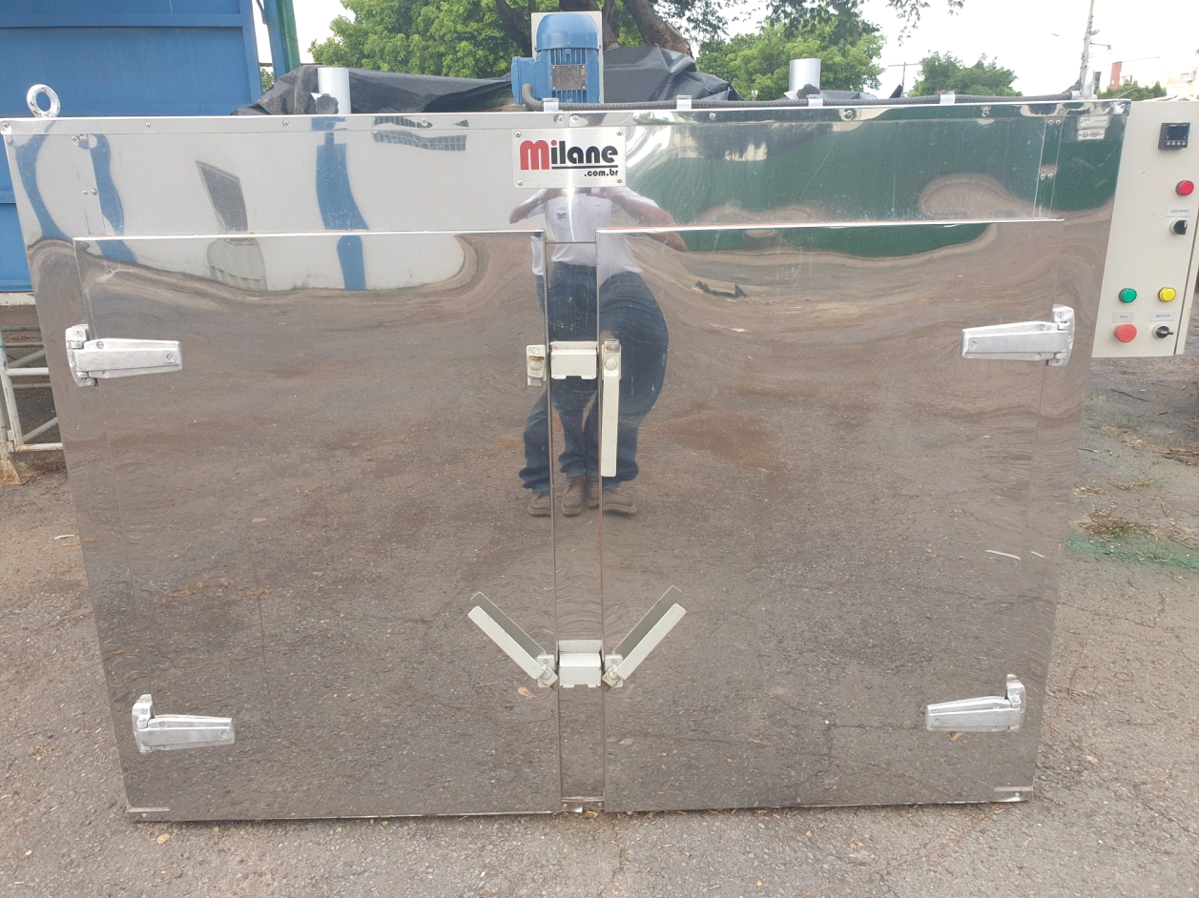
LOTE 14:
LAVADORA INOX INCALFER
COMISSÃO DE AVALIAÇÃO, CONSIDERANDO O ESTADO EM QUE O BEM SE ENCONTRA, AVALIA O REFERIDO LOTE EM R$ 2.000,00 (DOIS MIL REAIS).
SITUAÇÃO: RECUPERÁVEL
DOCUMENTAÇÃO: NOTA FISCAL DE ARREMATAÇÃO
CONDIÇÃO DE VENDA: NO ESTADO EM QUE SE ENCONTRA (C0NFORME EDITAL)
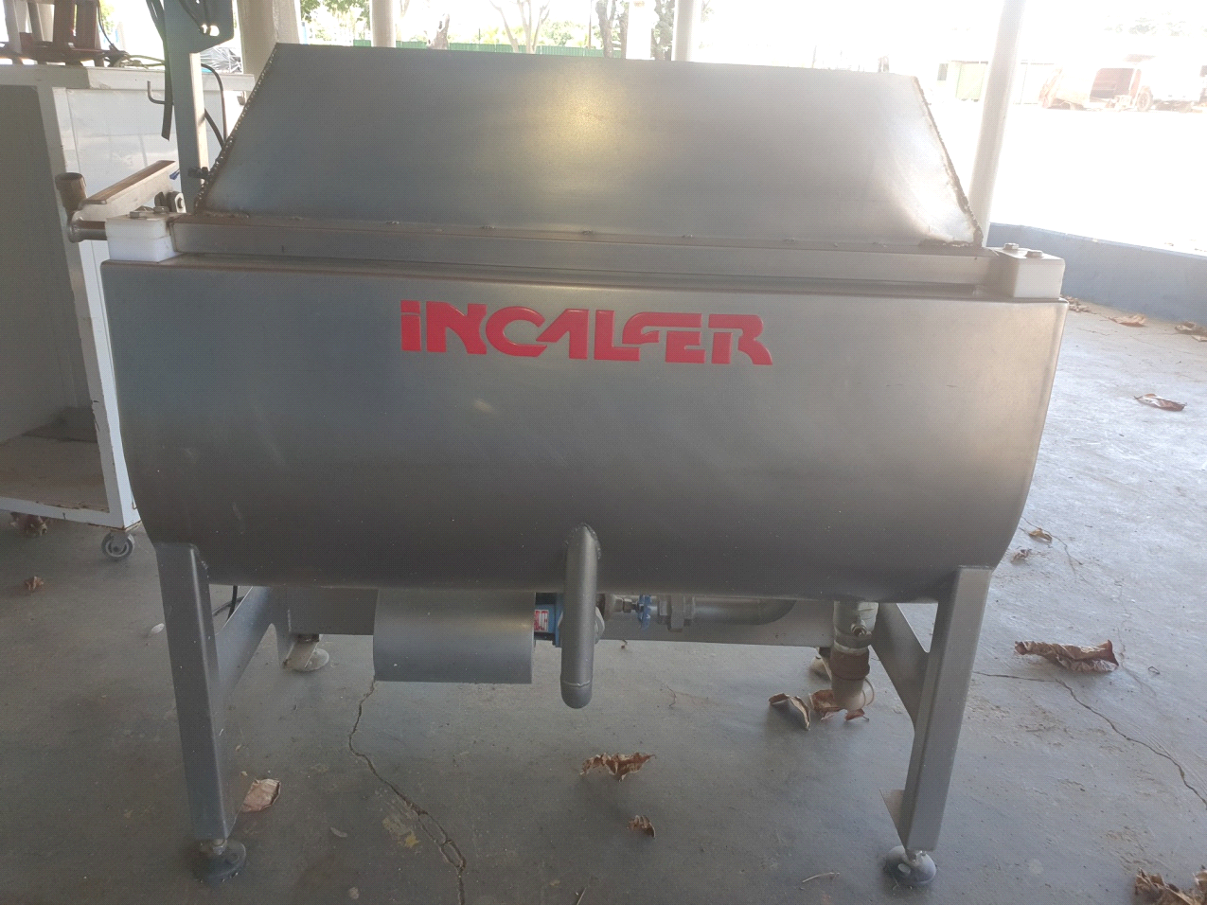

LOTE 15:
BALANÇA LINEAR JVC
A COMISSÃO DE AVALIAÇÃO, CONSIDERANDO O ESTADO EM QUE O BEM SE ENCONTRA, AVALIA O REFERIDO LOTE EM R$ 6.000,00 (SEIS MIL REAIS).
SITUAÇÃO: RECUPERÁVEL
DOCUMENTAÇÃO: NOTA FISCAL DE ARREMATAÇAÕ
CONDIÇÃO DE VENDA: NO ESTADO EM QUE SE ENCONTRA (C0NFORME EDITAL)

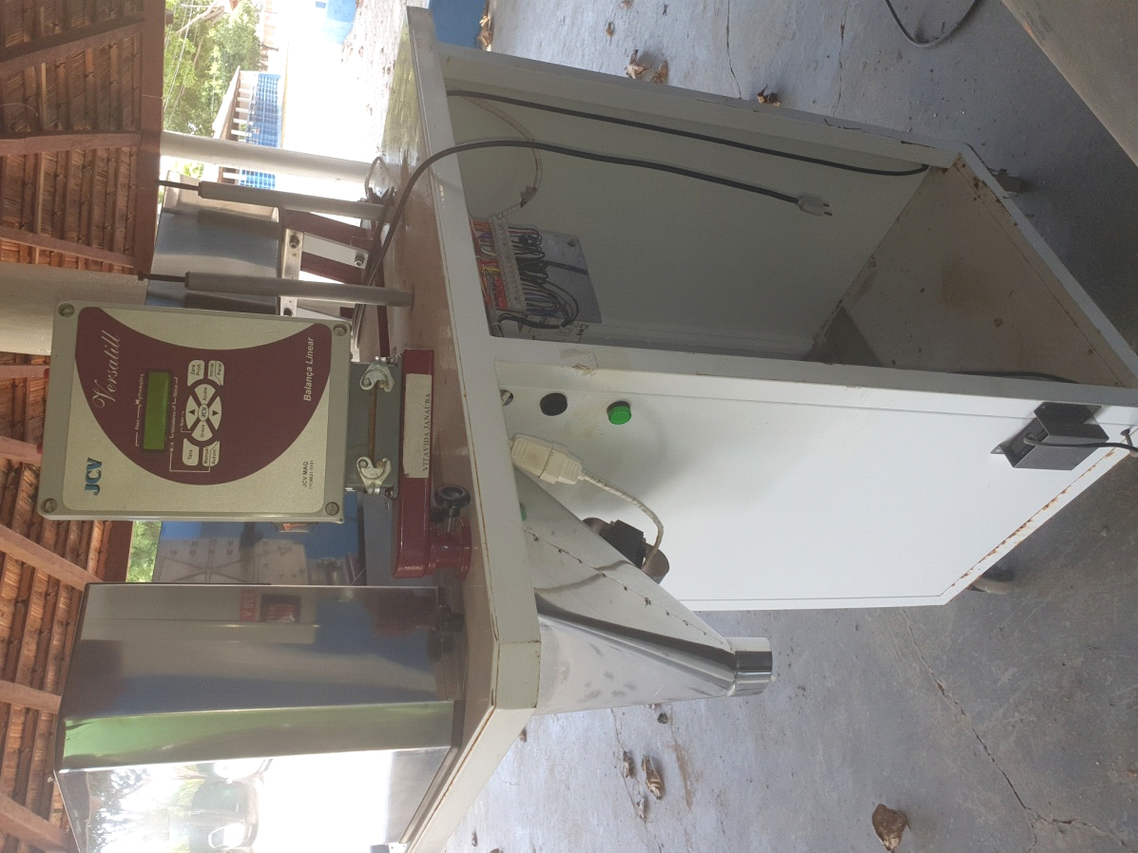

LOTE 16:
MISTURADOR SKINSEM
A COMISSÃO DE AVALIAÇÃO,, CONSIDERANDO O ESTADO EM QUE O BEM SE ENCONTRA, AVALIA O REFERIDO LOTE EM R$ 8.000,00 (DOIS MIL E QUINHENTOS REAIS).
SITUAÇÃO: RECUPERÁVEL
DOCUMENTAÇÃO: NOTA FISCAL DE ARREMATAÇÃO
CONDIÇÃO DE VENDA: NO ESTADO EM QUE SE ENCONTRA (C0NFORME EDITAL)
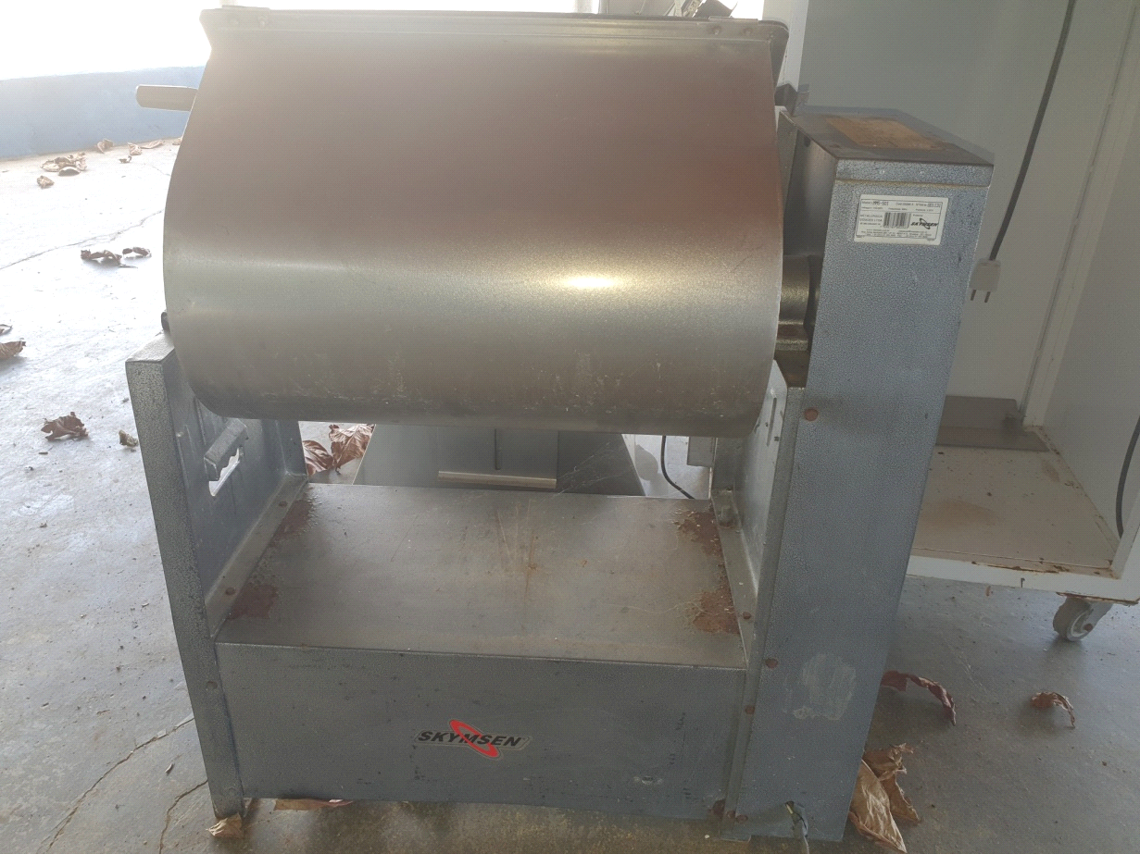
LOTE 17:
MESA INOX RETANGULAR
A COMISSÃO DE AVALIAÇÃO,, CONSIDERANDO O ESTADO EM QUE O BEM SE ENCONTRA, AVALIA O REFERIDO LOTE EM R$ 600,00 (SEISCENTOS REAIS).
SITUAÇÃO: RECUPERÁVEL
DOCUMENTAÇÃO: NOTA FISCAL DE ARREMATAÇÃO
CONDIÇÃO DE VENDA: NO ESTADO EM QUE SE ENCONTRA (C0NFORME EDITAL)
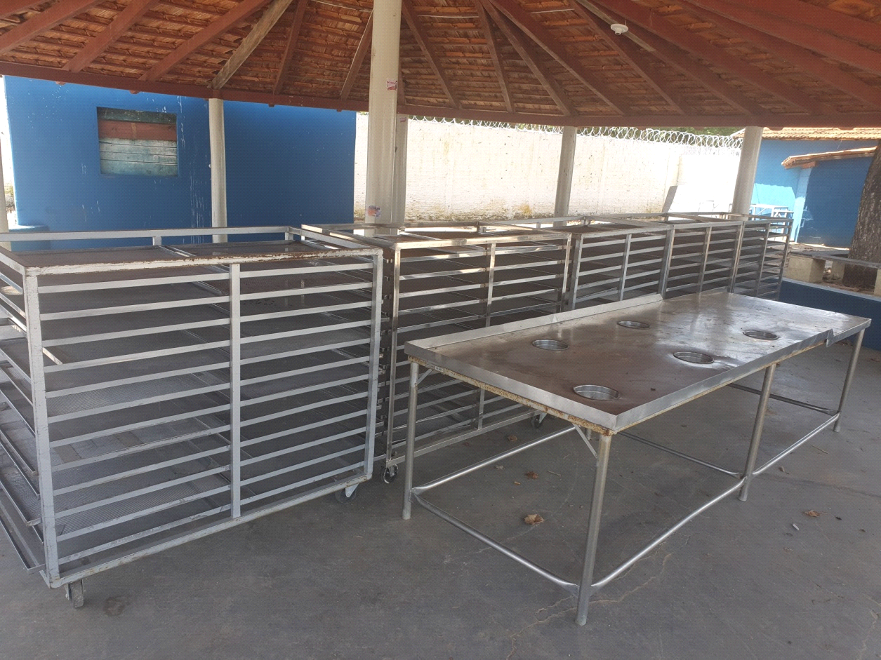
LOTE 18:
APARELHO RAIO-X V.M.I (GERADOR, MESA DE EXAMES, MESA DE COMANDO, TUBO/AMPOLA DE R-X E MURALBOOK)
A COMISSÃO DE AVALIAÇÃO,, CONSIDERANDO O ESTADO EM QUE O BEM SE ENCONTRA, AVALIA O REFERIDO LOTE EM R$ 6.000,00 (SEIS MIL E REAIS).
SITUAÇÃO: RECUPERÁVEL
DOCUMENTAÇÃO: NOTA FISCAL DE ARREMATAÇÃO
CONDIÇÃO DE VENDA: NO ESTADO EM QUE SE ENCONTRA (C0NFORME EDITAL)
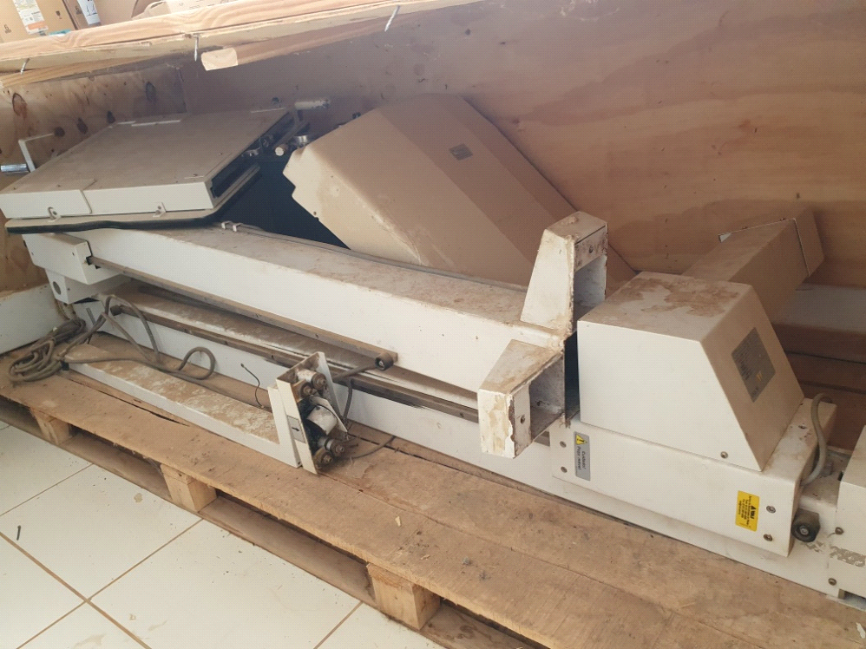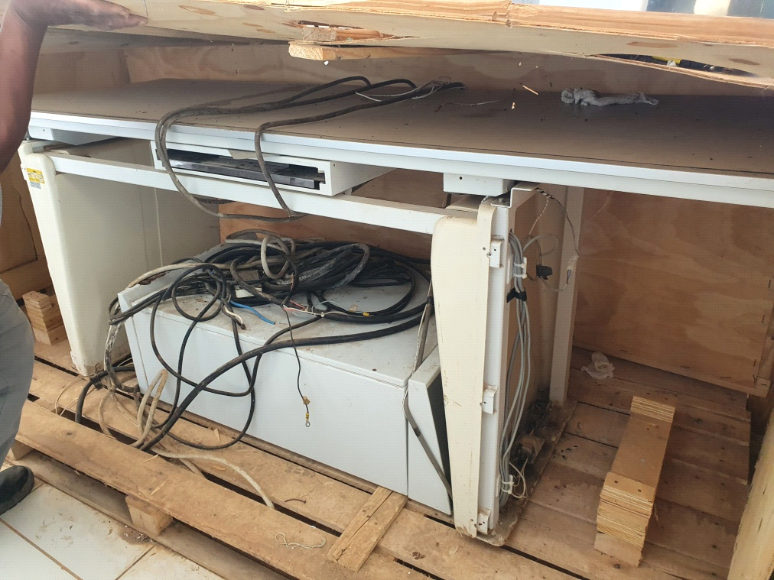
LOTE 19
DIGITALIZADORA AGFA CR-85X 5157/100
A COMISSÃO DE AVALIAÇÃO, CONSIDERANDO O ESTADO EM QUE O BEM SE ENCONTRA, AVALIA O REFERIDO LOTE EM R$ 400,00 (QUATROCENTOS REAIS).
SITUAÇÃO: SUCATA
DOCUMENTAÇÃO: NOTA FISCAL DE ARREMATAÇÃO
CONDIÇÃO DE VENDA: NO ESTADO EM QUE SE ENCONTRA (C0NFORME EDITAL)

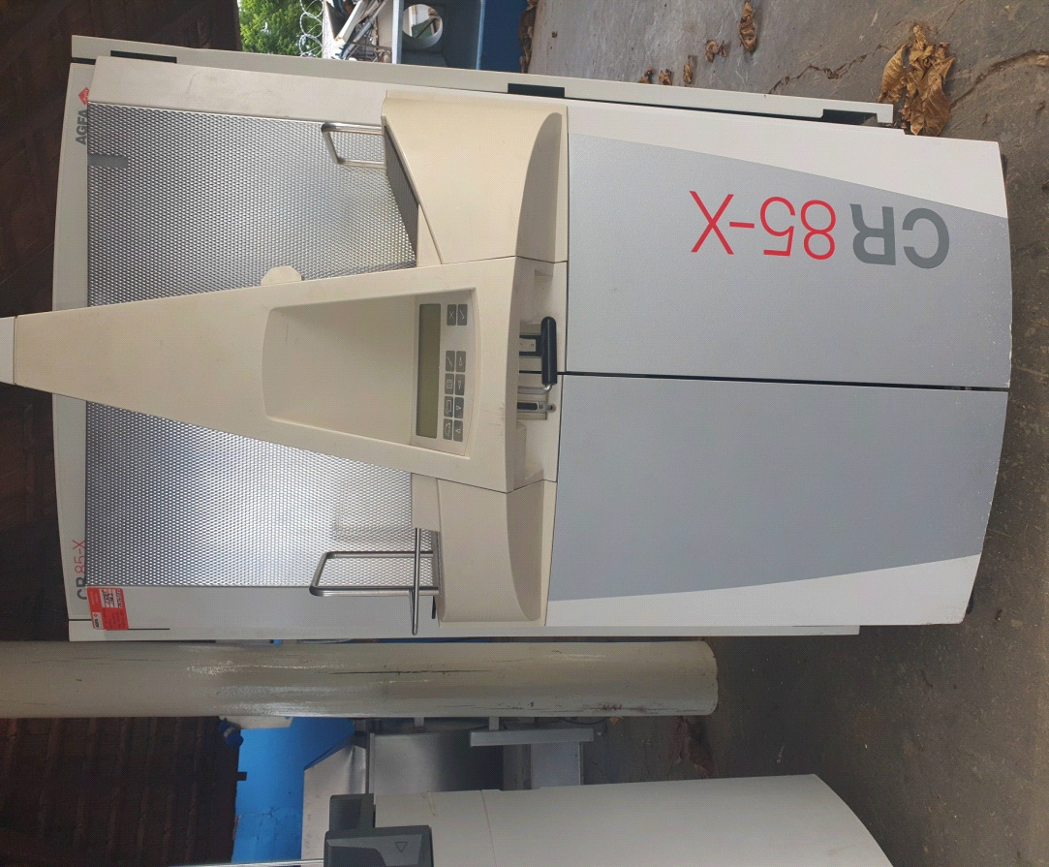
LOTE 20:
LAVADORA DE ROUPAS INDUSTRIAL MAFRAN LHBTCM500 50 KG
A COMISSÃO DE AVALIAÇÃO, CONSIDERANDO O ESTADO EM QUE O BEM SE ENCONTRA, AVALIA O REFERIDO LOTE EM R$ 400,00 (QUATROCENTOS REAIS).
SITUAÇÃO: RECUPERÁVEL
DOCUMENTAÇÃO: NOTA FISCAL DE ARREMATAÇÃO
CONDIÇÃO DE VENDA: NO ESTADO EM QUE SE ENCONTRA (C0NFORME EDITAL)
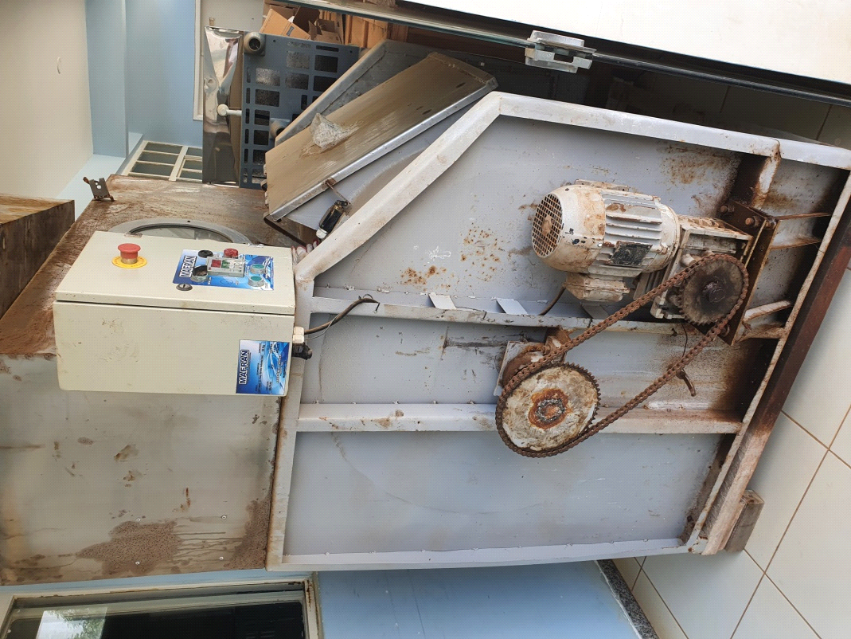
LOTE 21:
LAVADORA DE ROUPAS INDUSTRIAL MECSUL 30 KG
A COMISSÃO DE AVALIAÇÃO,, CONSIDERANDO O ESTADO EM QUE O BEM SE ENCONTRA, AVALIA O REFERIDO LOTE EM R$ 400,00 (QUATROCENTOS REAIS).
SITUAÇÃO: RECUPERÁVEL
DOCUMENTAÇÃO: NOTA FISCAL DE ARREMATAÇÃO
CONDIÇÃO DE VENDA: NO ESTADO EM QUE SE ENCONTRA (C0NFORME EDITAL)

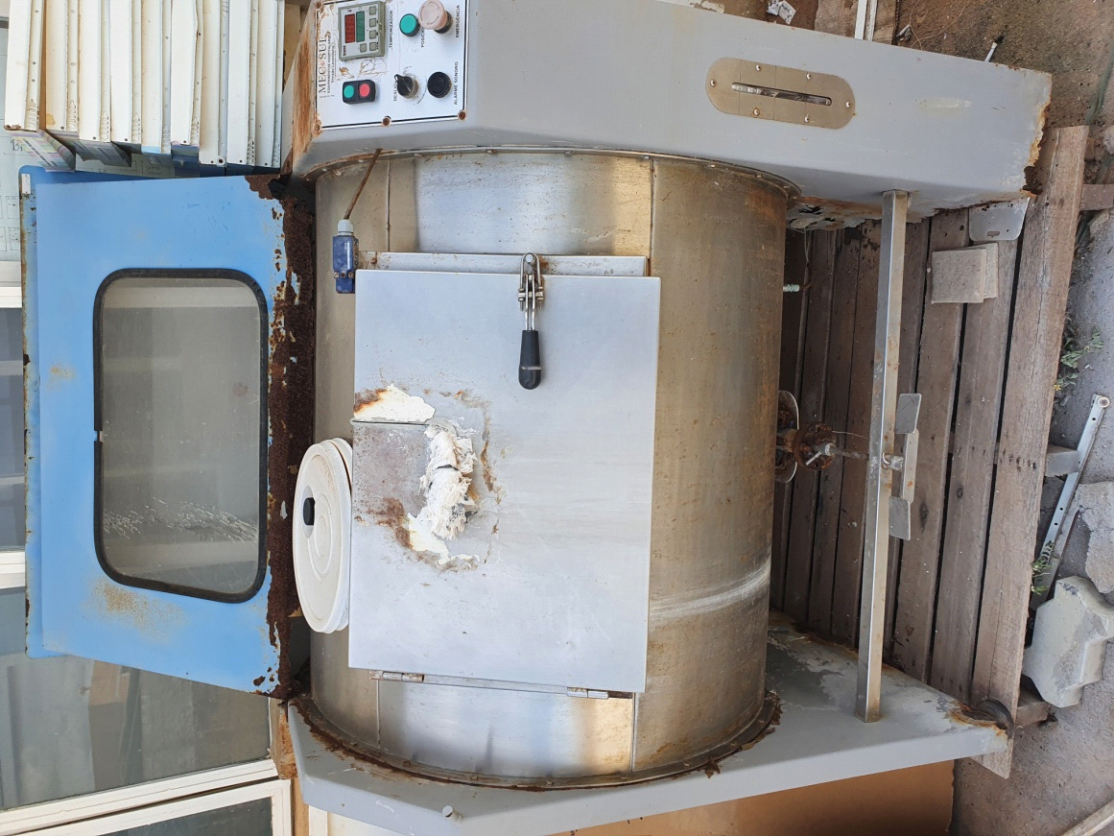
LOTE 22:
SUCATA VEÍCULO GM ASTRA
A COMISSÃO DE AVALIAÇÃO,, CONSIDERANDO O ESTADO EM QUE O BEM SE ENCONTRA, AVALIA O REFERIDO LOTE EM R$ 50,00 (CINQUENTA REAIS).
SITUAÇÃO: SUCATA
DOCUMENTAÇÃO: NOTA FISCAL DE ARREMATAÇÃO
CONDIÇÃO DE VENDA: NO ESTADO EM QUE SE ENCONTRA (C0NFORME EDITAL)

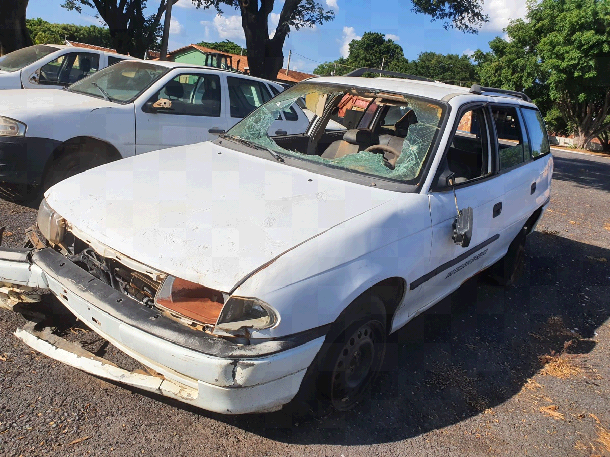
LOTE 23:
SUCATA EQUIPAMENTOS DE INFORMÁTICA
A COMISSÃO DE AVALIAÇÃO, CONSIDERANDO O ESTADO EM QUE O BEM SE ENCONTRA, AVALIA O REFERIDO LOTE EM R$ 50,00 (CINQUENTA REAIS).
SITUAÇÃO: SUCATA
DOCUMENTAÇÃO: NOTA FISCAL DE ARREMATAÇÃO
CONDIÇÃO DE VENDA: NO ESTADO EM QUE SE ENCONTRA (C0NFORME EDITAL)
LOTE 24:
SUCATA MISTA DE ALUMÍNIO
A COMISSÃO DE AVALIAÇÃO,, CONSIDERANDO O ESTADO EM QUE O BEM SE ENCONTRA, AVALIA O REFERIDO LOTE EM R$ 200,00 (DUZENTOS REAIS).
SITUAÇÃO: SUCATA
DOCUMENTAÇÃO: NOTA FISCAL DE ARREMATAÇÃO
CONDIÇÃO DE VENDA: NO ESTADO EM QUE SE ENCONTRA (C0NFORME EDITAL)

LOTE 25:
SUCATA FERROSA MISTA DE MÓVEIS ESCOLARES, ADMINISTRATIVOS E HOSPITALARES
A COMISSÃO DE AVALIAÇÃO, CONSIDERANDO O ESTADO EM QUE O BEM SE ENCONTRA, AVALIA O REFERIDO LOTE EM R$ 100,00 (CEM REAIS).
SITUAÇÃO: SUCATA
DOCUMENTAÇÃO: NOTA FISCAL DE ARREMATAÇÃO
CONDIÇÃO DE VENDA: NO ESTADO EM QUE SE ENCONTRA (C0NFORME EDITAL)

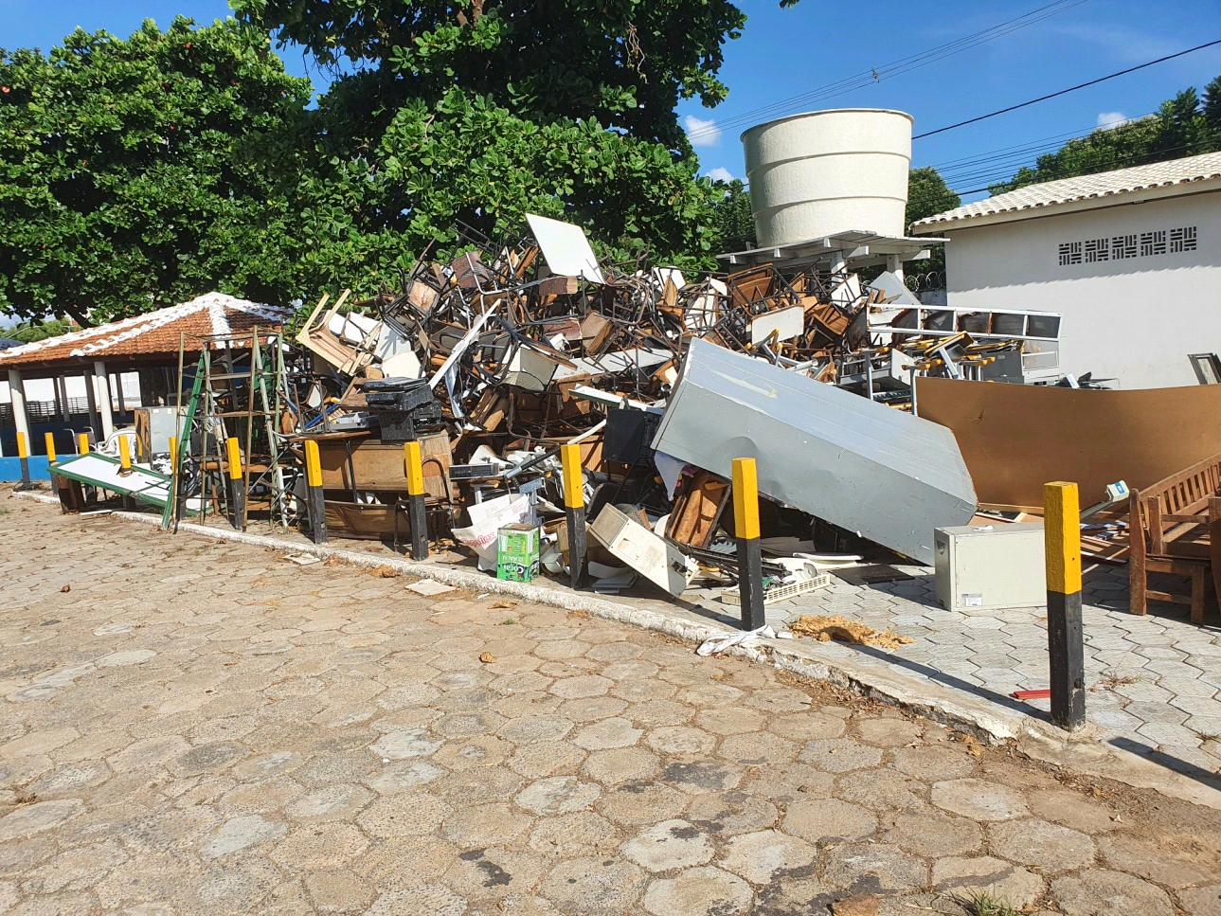

LOTE 26:
SUCATA MISTA DE MÓVEIS HOSPITALARES
A COMISSÃO DE AVALIAÇÃO, CONSIDERANDO O ESTADO EM QUE O BEM SE ENCONTRA, AVALIA O REFERIDO LOTE EM R$ 100,00 (CEM REAIS).
SITUAÇÃO: SUCATA
DOCUMENTAÇÃO: NOTA FISCAL DE ARREMATAÇÃO
CONDIÇÃO DE VENDA: NO ESTADO EM QUE SE ENCONTRA (C0NFORME EDITAL)

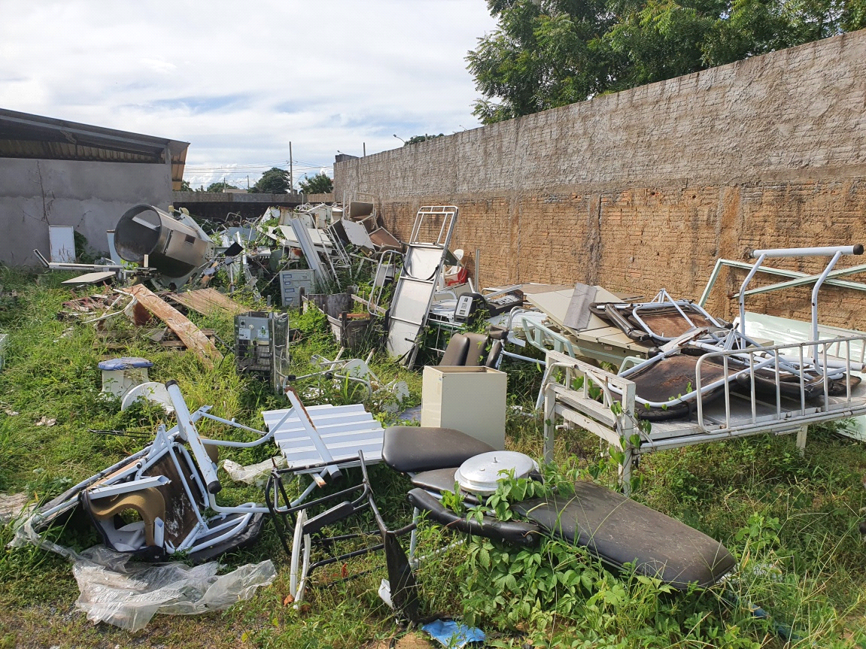

Janaúba - MG, 07 fevereiro de 2023

Lucas Fernandes Santos Nunis
Presidente da Comissão de Avaliação e Alienação

Henrique Menezes de Oliveira Karen Giannine Antunes de Souza
Membro Secretária

